**2019 年“湖北工匠杯”技能大赛**

**第三届智能制造应用技术技能大赛竞赛规程**

**维修电工**

**（切削加工智能制造单元生产与管控）**

# 1．项目描述

## 1.1 本项目的名称

赛项名称：切削加工智能制造单元生产与管控

赛项归属产业：加工制造

## 1.2 本项目的技术描述

智能制造是《中国制造2025》的制高点、突破口和主攻方向。智能制造是指将物联网、大数据、云计算等新一代信息技术与生产、管理、服务等活动的各个环节融合，具有自感知、自决策、自执行等功能的先进制造过程、系统、模式的总称。智能制造主要包括智能制造装备、智能控制系统、智能工业网络、智能决策管理和智能制造技术应用等五大领域。本赛项结合数控机床与工业机器人、智能传感与控制装备、智能检测与装配、智能物流与仓储装备以及智能制造信息化系统等智能制造关键技术装备、软件系统进行赛项设计，融合了自动化、数字化、网络化、集成化、智能化的功能和思想。涉及智能控制技术、数控技术、工业机器人技术、机电一体化技术、计算机应用技术、软件技术、测量技术等领域的知识和技能。

## 1.3 选手的能力要求

智能制造单元集数字化立体仓库系统、运动控制系统、PLC控制系统、六关节工业机器人、数控机床、智能检测系统、智能产线总控系统、云数控平台系统和计算机网络于一体。主要技术能力要求有：

1.3.1能搭建智能制造单元生产系统，安装、调试、维护、保养数控机床、工业机器人等关键设备的机械部件、电气系统、PLC控制系统及传感器等。

1.3.2能操作应用智能制造单元，进行产品数字化设计、机器人编程与操作、数控机床编程与工艺优化、零件加工与在线检测以及产品质量控制等。

1.3.3能对智能制造单元进行生产信息化管理，熟练使用智能产线总控系统进行订单排产、工艺优化、生产任务调度，产品加工和设备工作状态等任务实时监控、利用智能制造生产线总控系统进行综合处理等。

## 1.4 选手的知识要求

1.4.1理论知识

（1）机械部分

了解机械系统的结构和特点；掌握CAD/CAM、机械关键功能部件的安装与调试、气动液压系统原理和调试，切削加工工艺、机器人夹持等技术，并具有在线测量等的应用知识。

（2）电路部分

了解及掌握工业系统中电路的设计及连接，包括相关标准及规范，利用PLC的进行电气控制系统的设计及进行工业网路的构架。

（3）软件编程

掌握应用软件编写程序，能编写基于PLC的控制软件、会利用相关软件进行数控系统编程。

（4）数控编程

掌握相应工种国家职业标准的理论知识与相关知识。

（5）工业机器人

了解工业机器人的发展概况、工业机器人的结构、交流伺服电机驱动、工业机器人的控制、工业机器人的编程等。

（6）管理系统软件应用与维护

平台相关知识、数据库相关知识、系统架构相关知识、RFID系统基本原理知识、通讯工作原理知识、大数据相关软件知识等。

1.4.2实操技能

（1）工业机器人安装调试与编程；

（2）数控机床编程（手工编程或CAM自动编程）、操作加工；

（3）数控系统及伺服的应用；

（4）总线通信技术、工业网路的应用；

（5）PLC技术的应用；

（6）在线测量技术的应用；

（7）智能产线总控系统的应用；

（8）仪器仪表使用；

（9）安全文明生产等。

# 2．裁判员和选手

## 2.1 裁判员的条件和组成

2.1.1检录工作人员负责对参赛队伍（选手）进行点名登记、身份核对等工作。检录工作由赛项工作人员承担；

2.1.2裁判员具有良好的职业道德和心理素质，严守竞赛纪律，服从组织安排，责任心强；

2.1.3裁判员须从事相关工作，具备相关专业理论知识和实践技能水平，具有省级或行业职业技能竞赛执裁经验；

2.1.4裁判员有较强的组织协调能力和临场应变能力；

2.1.5裁判员身体健康，无任何违法违纪记录，且获得工作单位支持，能在规定时间内到岗，并按要求完成指定裁判工作；

2.1.6裁判工作实行“裁判长负责制”，设裁判长1名，全面负责赛项的裁判管理工作并处理比赛中出现的争议问题；

2.1.7裁判员根据比赛需要分为加密裁判、现场裁判和评分裁判等；

加密裁判：负责组织参赛队伍（选手）抽签，对参赛队信息、抽签代码等进行加密，加密裁判不参与评分工作。

现场裁判：按规定做好赛场记录，维护赛场纪律，评定参赛队的现场得分；

评分裁判：负责对参赛队伍（选手）的比赛任务完成、比赛表现按赛项评分标准进行评定。

## 2.2 选手的条件和要求

2.2.1竞赛以团队方式完成实操比赛，分设职工组、学生组和教师组。

2.2.2竞赛队伍组成：职工组由3名职工组成；学生组由3名学生组成，可配1名指导老师；教师组由3名教师组成。各参赛队设队长1名，参赛队的 3 名选手需分工协作、共同完成竞赛任务，具体分工由各参赛队自主决定。

2.2.3参赛选手

（1）职工组：具有数控技术及工业机器人应用技术等相关工作经历的在职人员。

（2）学生组：职业院校（含技工院校）相关专业全日制在籍学生。

（3）教师组：具有数控技术及工业机器人应用技术等专业的在职教师。

# 3．竞赛内容

本次大赛仅设实际技能操作竞赛，参赛队根据给定竞赛任务书、现场提供的竞赛平台在持续不断的270分钟内完成智能制造系统架构、零件数字化设计与编程、工业机器人安装调试与编程、智能制造控制系统的安装与调试、智能制造单元与MES系统的联合调试、零件智能加工与生产管控、职业素养与安全操作等七个工作任务。

各任务的配分比例见表3-1。

表3-1 各任务的配分权重

|  |  |  |  |
| --- | --- | --- | --- |
| 竞赛任务 | 竞赛内容 | 分值  （100分） | 备注 |
| 任务一  智能制造系统架构 | 智能制造系统基本单元检测 | 10 |  |
| 进行智能制造控制系统工业网络拓扑结构架构并进行在线测试 |
| 智能制造单元网络组建 |
| 任务二  零件数字化设计与编程 | 根据任务书给定 2D 图进行 3D 图设计（包括装配图、零件图） | 10 |  |
| 编制 4 个零件的数控加工工艺表 |
| 任务三  工业机器人安装调试和编程 | 通过机器人编程和 HMI 操作实现工业机器人在数控车床与立体仓库之间上下料的示教编程与调试 | 20 |  |
| 通过机器人编程和 HMI 操作实现工业机器人在加工中心与立体仓库之间上下料的示教编程与调试 |
| 任务四  智能制造控制系统的安装与调试 | .编程和调试智能制造主控 PLC 与机器人、RFID 系统、数控机床、立体仓库等设备之间的连接和通信 | 15 |  |
| 编程和调试智能制造主控 PLC，机器人示教编程，实现智能制造单元加工流程的安全、协调运行 |
| 任务五  智能制造单元与MES系统的联合调试 | 调试 MES 系统与总控之间的连接和数据通讯 | 15 |  |
| 联合调试智能制造单元和 MES 系统，实现设备层数据的正常采集和可视化 |
| 联合调试智能制造单元和 MES 系统，实现 MES排产、下单、启动智能制造单元并完成自动加工 |
| 任务六  零件智能加工与生产管控 | 操作管控软件进行工单下发，完成工件智能生产 | 25 |  |
| 操作管控软件实现设备管理 |
| 操作管控软件实现生产统计 |
| 加工零件质量检测 |
| 任务七  职业素养与安全操作 | 严格遵循相关职业素养要求及安全规范，安全文明参赛；操作规范；工具摆放整齐；着装规范；资料归档完整等。 | 5 |  |

# 4. 命题方式

## 4.1 命题流程

4.1.1专家组长根据本竞赛规程的要求组织命题；

4.1.2竞赛采用建立赛题库并公开竞赛样题的方式进行，赛前一个月在湖北省职业鉴定指导中心网站（http://www.hbjdzx.org.cn）公布竞赛样题。

## 4.2 命题产生的方式

在智能制造应用等基本技能考核的基础上重点突出企业所需专业技能及新技术应用，体现现代制造技术与生产实际相结合的原则，突出职业能力考核及工匠精神要求。采取专家命题方式。

# 5. 成绩评判方式

## 5.1 评判流程

现场结果评分

## 5.2 评判的方法

5.2.1基本评定方法

裁判组在坚持“公平、公正、公开、科学、规范”的原则下，各负其责，按照制订的评分细则进行评分。

5.2.2相同竞赛成绩处理

竞赛成绩相同时，取并列名次。

5.2.3 现场结果评分

现场裁判依据现场打分表，对参赛队的操作规范、现场表现等进行评分。评分结果由参赛选手、裁判员、裁判长签字确认。

5.2.4抽检复核

为保障成绩统计的准确性，执委会对赛项总成绩进行抽检复核；错误率超过5%的，则认定为非小概率事件，裁判组需对所有成绩进行复核。

# 6．竞赛规则

## 6.1 裁判人员须知

6.1.1 裁判员必须服从裁判长的领导，在裁判长领导下，依据评分标准和评分细则，公平、公正、真实、准确地完成竞赛评分工作。

6.1.2 开赛前查验参赛选手身份证和参赛证是否与应考人相符，并向选手宣布考场规则和考场纪律。

6.1.3 裁判员必须佩带裁判员胸牌，仪表整洁，举止文明、礼貌，接受参赛人员的监督。

6.1.4 遵守职业道德，文明裁判。保守大赛试题秘密，严肃赛场纪律。

6.1.5 严格遵守大赛时间规定，不得擅自提前或延长选手比赛时间。

6.1.6 严格执行大赛规则，除应向参赛选手宣读竞赛须知外，不得向参赛选手暗示或解答与竞赛有关的内容。

6.1.7 竞赛过程中如出现问题或异议，服从裁判长的裁决，避免与参赛选手发生争执。

6.1.8 大赛组委会正式公布成绩和名次前，裁判员不得私自与参赛选手或代表队联系，不得透露有关情况。

6.1.9 坚守岗位，不迟到、早退，无特殊情况不得在竞赛期间请假。

6.1.10 裁判员穿戴比赛现场相应的安全劳保用品。

6.1.11裁判员要提醒选手注意操作安全，对选手的违规操作或可能引发人身伤害、设备损坏等事故的操作应立即制止并向现场负责人报告。

## 6.2 选手须知

6.2.1竞赛所用的设备由大赛执委会统一提供；

6.2.2参赛选手在比赛开始前30分钟前到达指定地点检录，接受工作人员对选手身份、资格和有关证件的检查，竞赛开始，选手迟到15分钟不得参加比赛；

6.2.3比赛用仪器设备、赛位由抽签确定，不得擅自变更、调整；

6.2.4选手在竞赛过程中不得擅自离开赛场，如有特殊情况，须经裁判人员同意。选手休息、饮水、上洗手间等，不安排专门用时，统一计在竞赛时间内，竞赛计时工具，以赛场设置的时钟为准；

6.2.5竞赛期间，选手不得将手机、U盘等电子设备工具以及各种纸质资料、文件等带入赛场，非同组选手之间不得以任何方式传递信息，如传递纸条，用手势表达信息，用暗语交换信息等；

6.2.6所有人员在赛场内不得喧哗，不得有影响其他选手完成工作任务的行为；

6.2.7爱护赛场提供的器材，不得移动赛场内台桌、设备和其它物品的定置，不得故意损坏设备和仪器；比赛过程中，参赛选手须严格遵守相关操作规程，确保设备及人身安全，并接受裁判员的监督和警示；

6.2.8完成竞赛任务期间，不得与其他参赛队选手讨论，不得旁窥其他参赛队选手的操作；

6.2.9遇事应先举手示意，并与裁判人员协商，按裁判人员的意见处理；

6.2.10比赛过程中，选手须严格遵守安全操作规程，并接受裁判员的监督和警示，以确保人身及设备安全。选手因个人误操作造成人身安全事故和设备故障时，裁判长有权中止该队比赛；如非选手个人原因出现设备故障而无法比赛，由裁判长视具体情况做出裁决(调换到备用赛位或调整至最后一场次参加比赛)；如裁判长确定设备故障可由技术支持人员排除故障后继续比赛，将根据现场实际情况适当补时；

6.2.11参赛队若要提前结束竞赛，应举手向裁判员示意，比赛结束时间由裁判员记录，参赛队结束比赛后不得再进行任何操作；

6.2.12选手须按照程序提交比赛结果，配合裁判做好赛场情况记录，与裁判一起签字确认，裁判要求签名时不得拒绝；

6.2.13完成赛项任务及交接事宜或竞赛时间结束，应到指定地点，待工作人员宣布竞赛结束，方可离开；

6.2.14选手在比赛过程中遇到不能自行完成部分，可以提出弃权，由技术保障人员帮助完成，参赛队弃权部分不得分；

6.2.15不乱摆放工具，不乱丢杂物，完成工作任务后清洁赛位，清点工具，线头、废弃物品及工具，不得遗留在赛位上；

6.2.16使用文明用语，尊重裁判和其他选手，不得辱骂裁判和赛场工作人员，不得打架斗殴；

6.2.17任何人不得以任何方式暗示、指导、帮助参赛选手，对造成后果的，视情节轻重酌情扣除参赛选手成绩；

6.2.18比赛过程中，除参加当场次比赛的选手、执行裁判员、现场工作人员和经批准的人员外，其他人员一律不得进入比赛现场；比赛结束后，参赛人员应根据指令及时退出比赛现场；对不听劝阻、无理取闹者追究责任，并通报批评；

6.2.19裁判长在比赛结束前15分钟提醒选手，裁判长发布比赛结束指令后所有参赛队立即停止操作，按要求清理赛位，不得以任何理由拖延竞赛时间；

6.2.20参赛选手不得将竞赛任务书、图纸、说明书、技术文件、草稿纸和工具等与比赛有关的物品带离赛场，选手必须经现场裁判员检查许可后方能离开赛场；

6.2.21参赛队需按照竞赛要求提交竞赛结果，裁判员与参赛选手一起签字确认。

## 6.3大赛监督与仲裁管理

6.3.1大赛监督

（1）监督组在大赛办公室领导下，负责对大赛筹备与组织工作实施全程现场监督。

（2）监督组的监督内容包括大赛场地和设施的部署、选手抽签、裁判培训、大赛组织、成绩评判及汇总、成绩发布、申诉仲裁、成绩复核等。

（3）监督组对比赛过程中明显违规现象，应及时向大赛办公室提出改正建议，同时采取必要技术手段，留取监督的过程资料。比赛结束后，向大赛组委会提报监督工作报告。

（4）监督组不参与具体的赛事组织活动。

6.3.2申诉与仲裁

（1）参赛队对不符合比赛规定的设备、工具、软件，有失公正的评判、奖励，以及对工作人员的违规行为等均可提出申诉。

（2）申诉应在比赛结束后2小时内提出，超过时效将不予受理。申诉时，应按照规定的程序由参赛队向相应赛项仲裁工作组递交书面申诉报告。报告应对申诉事件的现象、发生的时间、涉及到的人员、申诉依据与理由等进行充分、实事求是的叙述。事实依据不充分、仅凭主观臆断的申诉不予受理。申诉报告须有申诉的参赛选手。

（3）赛项仲裁工作组收到申诉报告后，应根据申诉事由进行审查，6小时内书面通知申诉方，告知申诉处理结果。如受理申诉，要通知申诉方举办听证会的时间和地点；如不受理申诉，要说明理由。

（4）申诉人不得无故拒不接受处理结果，不允许采取过激行为刁难、攻击工作人员，否则视为放弃申诉。申诉人不满意赛项仲裁工作组处理结果的，可向比赛执委会仲裁委员会提出复议申请。

（5）赛项设仲裁工作组和仲裁委员会。赛项仲裁工作组接受由代表队提出的对裁判结果的申诉。赛项仲裁工作组在接到申诉后的2小时内组织复议，并及时反馈复议结果。仲裁委员会裁定为最终裁。

（6）申诉方不得以任何理由拒绝接收仲裁结果；不得以任何理由采取过激行为扰乱赛场秩序；仲裁结果由申诉人签收，不能代收；如在约定时间和地点申诉人离开，视为自行放弃申诉。

（7）申诉方可随时提出放弃申诉。

## 6.4保密工作

6.4.1试件封箱、重新编号由裁判组指定专人负责。

6.4.2技能评分表在评分负责人的主持下当场启封。

6.4.3参赛选手的比赛成绩由大赛组委会审定后，统一公布。

## 6.5大赛违规处理规定

6.5.1发现参赛选手不符合报名规定条件的、冒名顶替或弄虚作假的，报经大赛组委会核实批准后，一律取消该选手参赛资格，追究有关领导责任并通报批评。

6.5.2参赛选手有下列情节之一的，其相应项成绩计为零分：

（1）比赛期间违规透漏选手或其单位任何信息者；

（2）在比赛现场内与他人（队）交头接耳，或有偷看、暗示等作弊行为者；

（3）比赛期间使用通讯工具与他人联系者；

（4）裁判根据大赛要求宣布比赛结束后，仍强行作答或操作者；

（5）不服从裁判员的裁决，扰乱竞赛秩序，影响比赛进程，情节恶劣者；

（6）其他违反大赛规则不听劝告者。

6.5.3参赛选手如造成竞赛使用仪器设备损坏，视情节由当事人单位承担赔偿责任；参赛选手不得触动非竞赛用仪器设备，如造成仪器设备损坏，由当事人单位承担赔偿责任并通报批评；对恶意破坏仪器设备等情节严重者，送交司法机关处理。

6.5.4各代表队非参赛人员若违反大赛纪律，将视情节轻重给予警告或通报批评。

6.5.5对违反大赛纪律的裁判员、工作人员，由各项目裁判长报经组委会核实批准后，视情节轻重给予警告或取消其裁判资格并通报所在单位。

6.5.6非大赛工作人员和参赛选手一律不得超越赛场指定的安全范围，不听劝阻造成后果者，追求其责任，并对其所在单位进行通报批评。

6.5.7各参赛队（选手）须按照大赛规定和赛题要求递交竞赛成果，禁止在竞赛成果上做任何与竞赛无关的标记；除大赛规定选手填写的信息外，不能出现透露选手身份的任何信息，否则视为作弊，相应赛项的成绩为零。

6.5.8参赛队（选手）参加实践操作比赛前，应穿戴好防护用品并进行安全检查，如发现问题应及时解决，无法解决的问题应及时向裁判员报告；裁判员视情况予以判定，并协调处理。未执行有关安全规程而造成不良后果，由责任方承担相应责任；对选手未发现的安全隐患或违章操作行为，裁判员应及时指出并予以纠正，酌情扣除选手实践操作成绩并记录。

# 7.基础设施

## 7.1 设施要求

7.1.1 比赛场地配有标准的作业车间、华数智能制造单元平台工位、技术人员休息室、裁判工作室、男、女厕所等。并有醒目的工位标识，指示牌等。

7.1.2 比赛场地安装高压气泵、电力供电系统。

7.1.3裁判工作室配备电脑、投影仪、打印机、文件柜等办公设备。

## 7.2 设备及平台

7.2.1 竞赛设备及平台型号及说明。

以智能制造技术推广应用实际与发展需求为设计依据，按照“设备自动化+生产精益化+管理信息化+人工高效化”的构建理念，将数控加工设备、工业机器人、检测设备、数据信息采集管控设备等典型加工制造设备，集成为智能制造单元“硬件”系统，结合数字化设计技术、智能化控制技术、高效加工技术、工业物联网技术、RFID数字信息技术等“软件”的综合运用，构成大赛技术平台。实现零件数字化设计和工艺规划、加工过程实时制造数据采集、加工过程自动化、基于RFID加工状态可追溯以及加工柔性化等功能。

本赛项使用的智能制造单元如图7-1、7-2所示，包含数控加工、数控车床、在线检测单元、六轴多关节式机器人、立体库、中央控制系统、MES系统管理软件和大屏幕看板等。

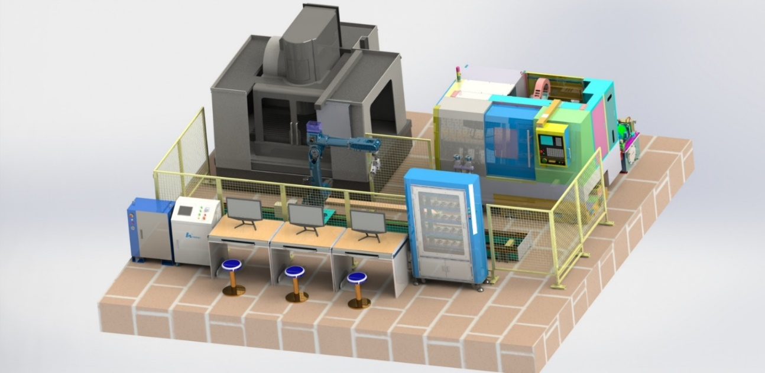

图7-1 切削加工智能制造单元技术平台主视图

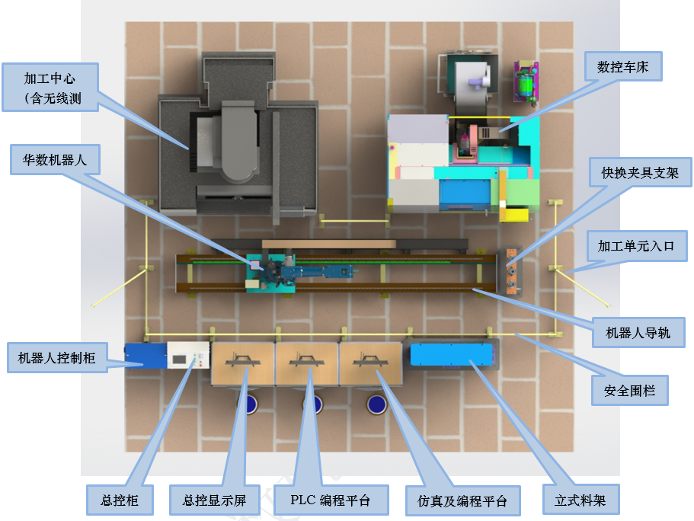

图7-2 切削加工智能制造单元技术平台俯视图

7.2.2 竞赛设备及平台的功能要求，见下表：

|  |  |  |  |  |
| --- | --- | --- | --- | --- |
| **序号** | **设备名称** | **数量** | **单位** | **备注** |
| 1 | 数控车床 | 1 | 台 |  |
| 2 | 加工中心（三轴） | 1 | 台 |  |
| 3 | 在线测量装置（用于加工中心） | 1 | 套 |  |
| 4 | 气动精密平口钳（用于加工中心） | 1 | 个 |  |
| 5 | 零点夹具（用于加工中心） | 1 | 套 |  |
| 6 | 工业机器人 | 1 | 台 |  |
| 7 | 工业机器人机器人快换 | 1 | 套 |  |
| 8 | 工业机器人导轨 | 1 | 套 |  |
| 9 | 立体仓库 | 1 | 套 |  |
| 10 | 可视化系统及显示终端 | 3 | 台 |  |
| 11 | 中央电气控制系统 | 1 | 套 |  |
| 12 | MES系统（包含部署计算机） | 1 | 套 |  |
| 13 | 安全防护系统 | 1 | 套 |  |
| 14 | RFID读写器及RFID芯片 | 1 | 套 |  |
| 15 | CAD/CAM软件 | 1 | 套 | CAXA CAM 制造工程师软件V2016、中望3D平台设计教育版软件V2019、Cimatron V13、Mastercam 2019教育版（中文简体）软件；  不允许选手自带软件 |
| 16 | 编程和设计工位计算机 | 2 | 台 |  |

## 7.3 仪器设备、工具、量具

7.3.1 选手必须严格按照维修手册的要求，选择适合的仪器、设备、工具、量具。并能安全、规范、熟练地操作。

选手自带的仪器、工具等清单详见表7-3-1。

表7-3-1 选手自带仪器工具清单

|  |  |  |
| --- | --- | --- |
| **序号** | **名称** | **规格** |
| 1 | 千分表及表座 |  |
| 2 | 内六角扳手 | 7件套 |
| 3 | 活动扳手 | 6吋 |
| 4 | 一字螺丝刀 | 2mm |
| 5 | 游标卡尺 | 0-150mm |
| 6 | 外径千分尺 | 0-25mm |
| 7 | 25-50mm |
| 8 | 内径千分尺（两爪） | 10-25mm |

辅助工具各选手可根据需要自主携带。

选手不允许携带存储介质、自制工装、毛坯等。

# 8.竞赛场地

## 8.1 场地布置要求

8.1.1竞赛场地平整、明亮、通风良好，场地面积满足比赛要求，场地净高不低于4m。

8.1.2每个竞赛工位提供380V交流工频电源，供电负荷不小于15kVA，提供独立的电源保护装置和安全保护措施。参赛选手凭证入场，在赛场内操作期间要始终佩带参赛证以备检查，统一穿着大赛提供的服装，并穿自行配备的绝缘鞋。

8.1.3竞赛工位：每个工位占地不小于30㎡（5m×6m），且标明工位号，布置赛项平台1套。

8.1.4每个竞赛工位提供独立的气源接口或压缩机，压缩空气气源压力不小于0.6MPa。

## 8.2 场地照明要求

8.2.1 比赛场地应采光良好，有玻璃窗，能保证白天进行正常的比赛。

8.2.2 比赛场地应安装足够的节能灯，能保证在傍晚或光线暗时也能进行正常的比赛。

8.2.3 每个比赛工位应配备照明灯或电筒。

## 8.3 场地消防和逃生要求

8.3.1 比赛场地内必须悬挂“紧急情况安全疏散图”，并有醒目的“安全出口”指示牌。

8.3.2 比赛场地内应留有至少1.5米宽的“安全疏散通道”，地面画有清楚的“安全通道标识线”。

8.3.3 比赛场地内必须配备足够的“灭火器”，保证每一个比赛工位有一个灭火器。

# 9.安全要求

## 9.1 选手安全防护措施要求

9.1.1 参赛选手必须按照规定穿戴防护装备，见如下表：

|  |  |  |
| --- | --- | --- |
| **防护项目** | **图示** | **说明** |
| 眼睛的防护 |  | 戴近视眼镜也必须戴防护镜 |
| 足部的防护 |  | 防滑、防砸、防穿刺 |
| 工作服 |  | 1.必须是长裤  2.防护服必须紧身不松垮，达到三紧要求  3.女生必须带工作帽、长发不得外露  4.操作机床时不允许戴手套 |

9.1.2 选手操作过程中必须佩戴安全帽。安全帽由赛场提供。

9.1.3 选手在有粉尘、有害液体和气雾的场所，或操作过程中有可能造成眼睛伤害时应佩戴防护眼镜。

9.1.4 选手在操作过程中有可能造成手部伤害时应佩戴布手套或线手套，当手接触油污或有害液体时佩戴胶手套。

9.1.5 有毒有害物品的管理和限制

选手禁止携带易燃易爆物品，如下表所示：

选手禁带的物品

|  |  |  |
| --- | --- | --- |
| **有害物品** | **图示** | **说明** |
| 防锈清洗剂 |  | 禁止携带 |
| 酒精、汽油 |  | 严禁携带 |
| 有毒有害物 |  | 严禁携带 |

## 9.2 设备安全防护措施要求

9.2.1 比赛场地内必须配备安全防护围栏。

9.3 场地整洁保持要求**（有毒有害物品的管理和限制）**

9.3.1 比赛场地内必须配备垃圾分类回收箱，保证及时处理垃圾。

9.3.2 比赛场地内必须配备扫帚、拖把、纸巾等，保证及时清除油污和垃圾。

9.3.3 比赛场地应根据需要配备高压气源和吹尘枪。

## 9.4 医疗设备和措施

9.4.1 比赛场地内必须设立医疗救助点，至少配1名医生，准备必要的医疗器械。

9.3.2 准备常用的治疗感冒、发烧等疾病的药品。

9.3.3 特别应准备好治疗因机械外伤的止血帖、酒精等。

# 10.绿色环保

## 10.1 环境保护

10.1.1 保持现场地面清洁。

10.1.2 防止粉尘污染。

10.1.3 防止噪声污染。

10.1.4 节约使用水、电、气。

10.1.5 废旧物料分类放置。

10.1.6 使用节能设备和电子产品。

**10.2 循环利用**

垃圾分类放置。